#### 官方文档

<https://docs.microsoft.com/zh-cn/dotnet/architecture/microservices/multi-container-microservice-net-applications/microservice-application-design>

#### 数据库主键用HiLo

详细介绍：<https://www.cnblogs.com/tdfblog/p/entity-framework-core-hilo.html>

### Envoy

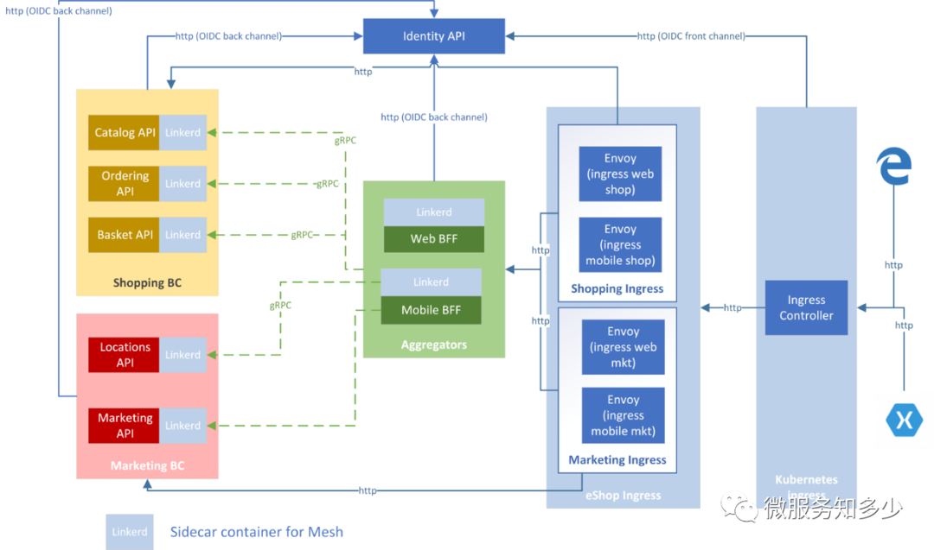

参考帖：<https://blog.csdn.net/ysj1163620987/article/details/109172861>

中文说明：<https://www.servicemesher.com/envoy/>

使用： <https://zhuanlan.zhihu.com/p/386721970>

Envoy服务发现：<https://www.kancloud.cn/linimbus/envoyproxy/498716>

### 在容器内的程序可以加入健康检查

#### Grpc

#### CQRS & DDD

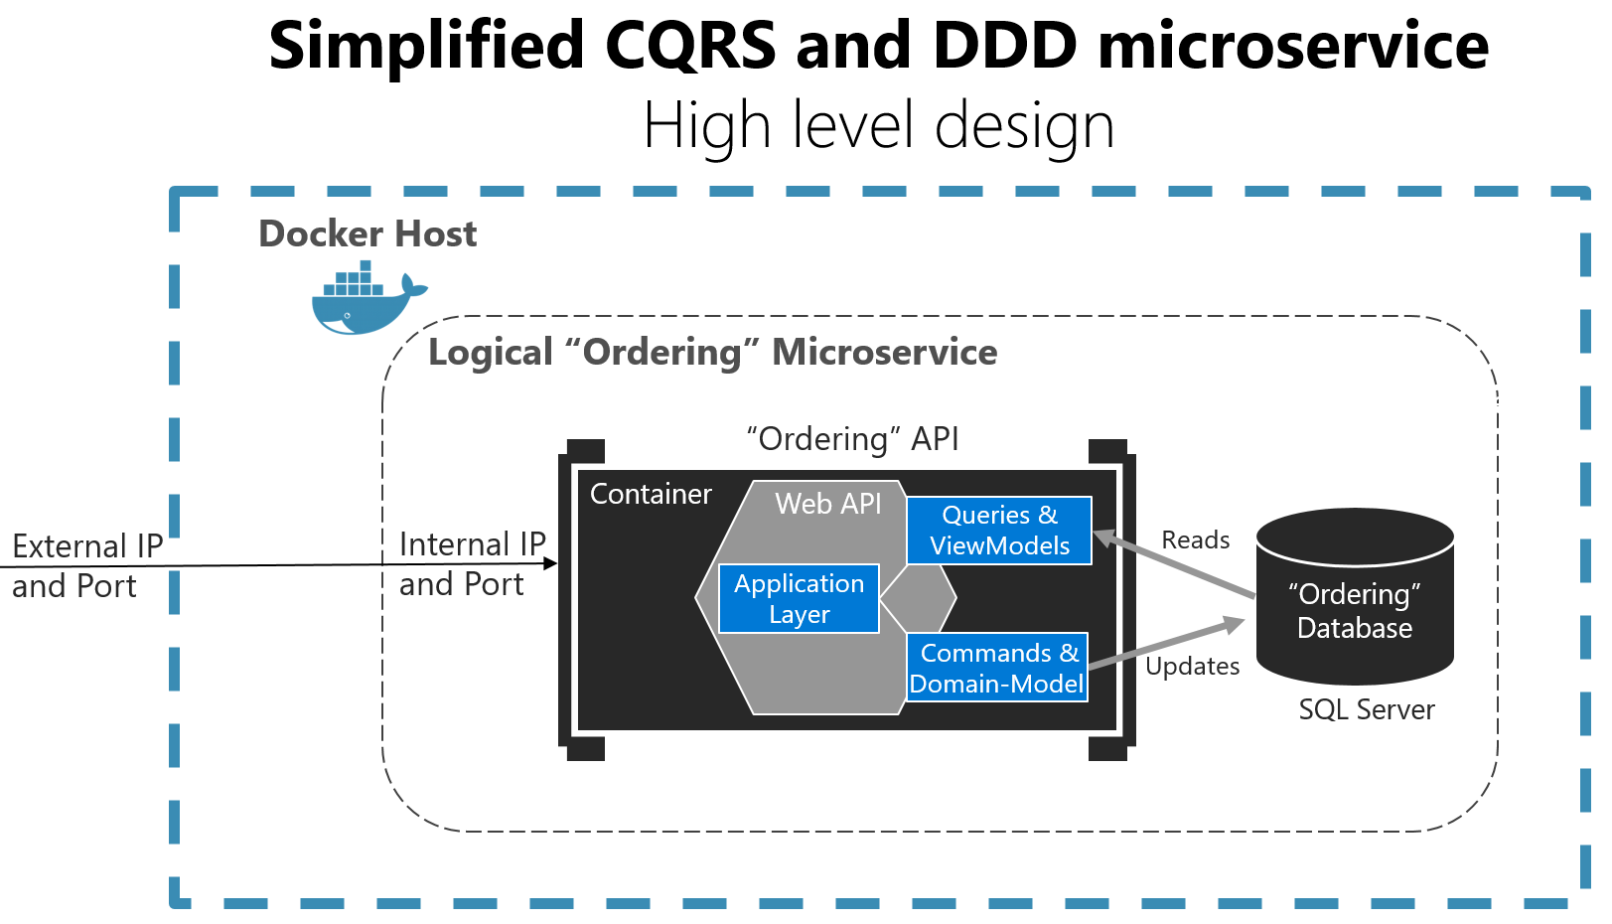

#### Domain Events & Integration Events

<https://docs.microsoft.com/zh-cn/dotnet/architecture/microservices/microservice-ddd-cqrs-patterns/domain-events-design-implementation>

相同点：都是对已发生事件的通知；

不同点：实现方式不一样；

Domain Events 是推送到域事件调度程序的消息，可基于 IoC 容器或任何其他方法作为内存中转存进程实现。

Integration Events的目的是将已提交事务和更新传播到其他子系统，无论它们是其他微服务、绑定上下文，还是外部应用程序。 因此，它们应仅在成功保存实体时发生，否则便会如同整个操作从未发生一样。Integration Events必须基于多个微服务（其他绑定上下文）或外部系统/应用程序之间的异步通信。